Szkolne Schronisko Młodzieżowe w Olsztynie
Obiekt Nr 2 „RELAKS”
10-558 Olsztyn ul. Żołnierska 13 b

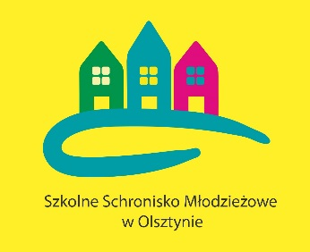
Proponujemy zakwaterowanie w Szkolnym Schronisku Młodzieżowym w Olsztynie
Obiekt nr 2 RELAKS
(Hostel Relaks)

Zakwaterowanie

Oferujemy pokoje 1,2 i 3 osobowe w standardzie hotelowym z dostępem do bezprzewodowego Internetu (sieć wi-fi) i TV

Grupy zorganizowane dzieci i młodzieży wraz z opiekunami:
60 zł / osoba /pierwsza doba*, każda kolejna 50 zł / osoba
* warunkiem jest posiadanie przez młodzież legitymacji szkolnej

Pozostałe osoby dorosłe (pilot, kierowca, rodzic)
75 zł / osoba / pierwsza doba, każda kolejna 65 zł / osoba

W obiekcie znajduje się świetlica, jadalnia z aneksem kuchennym, pralnia i suszarnia.

Wyżywienie

Zapewniamy całodzienne wyżywienie w formie usługi cateringowej - dla grup zorganizowanych już od 68 zł/osoba/doba.
Indywidualne menu do uzgodnienia z Wykonawcą usługi cateringowej.
Wykonawca wystawia oddzielną fakturę za swoje usługi.

Przy obiekcie parking płatny niestrzeżony, monitorowany:
- samochód osobowy 15 zł/ pierwsza doba, 10,00 zł/ każda kolejna doba
- bus 20 zł / doba
- autokar 40 zł/ doba

Zapraszamy na stronę internetową ssm.olsztyn.eu

Serdecznie zapraszamy do skorzystania z naszych usług.

Telefon : 89 527 75 34; Fax 89 527 76 84
NIP 739-33-26-758
ssm.olsztyn.eu

